Pengembangan ResFilbuk Sebagai Aplikasi Resensi Film dan Buku berbasis Website dengan *Agile Development* dan *Usability Testing*

|  |
| --- |
| Mohammad Bagus Nur Cahyo**1,** Moch.Irfan A’lal Manasib**2,** Intan Nur Rahma Hariyadi3**,** Haya Faiza Nur Aqilla**4**   1. Universitas Negeri Malang 1, Indonesia | mohammad.bagus.2205336@students.um.ac.id 2. Universitas Negeri Malang 1, Indonesia | moch.irfan.2205336@students.um.ac.id 3. Universitas Negeri Malang 1, Indonesia | intan.nur.2205336@students.um.ac.id 4. Universitas Negeri Malang 1, Indonesia | haya.faiza.2205336@students.um.ac.id |

**Abstrak**

Dalam era digital yang semakin berkembang pesat, jumlah film dan buku yang dirilis setiap tahunnya mengalami peningkatan yang signifikan. Hal ini membuat pemilihan film atau buku yang tepat menjadi tantangan tersendiri bagi banyak orang. Untuk mengatasi masalah ini, dikembangkan sebuah aplikasi bernama ResFilbuk yang hadir sebagai solusi inovatif. ResFilbuk adalah sebuah platform berbasis website yang dirancang untuk menyediakan rangkuman yang terstruktur dan informatif mengenai film dan buku. Tujuan utama dari pengembangan aplikasi ini adalah untuk memberikan platform interaktif bagi user agar mereka dapat dengan mudah menemukan, membaca, dan mendapatkan rekomendasi mengenai film dan buku yang sesuai dengan minat mereka. Proses pengembangan aplikasi ResFilbuk mengikuti model agile development yang memungkinkan tim pengembang untuk lebih responsif terhadap perubahan dan kebutuhan user. Model ini terdiri dari beberapa tahap, yaitu analisis kebutuhan, perancangan sistem, pengembangan, pengujian, dan revisi berdasarkan umpan balik user. Dengan menggunakan framework Laravel untuk backend dan Bootstrap untuk frontend, aplikasi ini menawarkan antarmuka yang ramah user dan pengalaman yang memuaskan. Selain itu, dilakukan evaluasi pengembangan aplikasi ini melalui *System Usability Scale* (SUS) yang menunjukkan bahwa aplikasi ini mendapatkan skor rata-rata 97, termasuk dalam kategori '*Excellent'*. Hasil ini menunjukkan bahwa ResFilbuk efektif dalam memberikan informasi yang dibutuhkan user untuk membuat keputusan terkait film dan buku. Dengan demikian, ResFilbuk sebagai aplikasi resensi film dan buku selain memenuhi kebutuhan user, juga memberikan pengalaman yang baik selama dijelajah oleh user.

**Kata Kunci**

Aplikasi web, resensi, film, buku, *agile development*, laravel, SUS

# Pendahuluan

Dalam era digital saat ini, akses informasi menjadi semakin mudah dan cepat. Perkembangan dalam berbagai bidang turut berubah, terutama dalam bidang pendidikan maupun perfilman. Setiap orang pasti pernah membaca buku, baik buku pembelajaran maupun buku diluar pembelajaran. Bukan hanya sebagai alat menambah ilmu dalam pembelajaran, membaca buku juga menjadi kegemaran atau hobi tersendiri bagi sebagian orang. Berdasarkan data dari Perpusnas (Perpustakaan Nasional), di Indonesia dari tahun 2015 hingga 2020, terdapat 404.037 judul buku yang diterbitkan, dengan jumlah penerbit aktif mencapai 8.969 (Meinita, 2022). Jumlah tersebut cukup banyak, belum lagi buku dari luar negeri yang cukup banyak peminatnya sehingga diperlukan sebuah rangkuman atau sinopsis untuk membantu masyarakat memilih atau menentukan buku yang ingin dipelajari atau dibaca. Biasanya sinopsis dibuat oleh penulis dari buku tersebut, akan tetapi orang lain juga dapat membuat sinopsis yang tidak berasal dari penulis atau penerbit, dengan merangkum konten buku secara ringkas tanpa memberikan opini tentang buku tersebut menggunakan bahasa mereka sendiri. Awalnya, sinopsis digunakan untuk fiksi atau karya sastra, tetapi seiring perkembangannya, sinopsis juga digunakan untuk buku-buku nonfiksi (Sitepu, 2013).

Karya lainya yang tidak kalah disukai masyarakat, yaitu film. Film telah menjadi hiburan bagi sebagian besar masyarakat mulai dari anak-anak sampe orang dewasa. Film terbagi menjadi beberapa genre atau jenis yang dapat ditonton dari genre *slice of life*, romatis, komedi, hingga horror. Setiap genre memiliki daya tarik tersendiri yang mampu menarik minat penonton sesuai dengan preferensi mereka. Jumlah film terus bertambah setiap tahunnya yang membuat jumlah film menjadi sangat banyak. Meningkatnya jumlah film yang beredar, membuat calon penonton merasa kesulitan dalam menentukan film mana yang akan ditonton (Budisetyo et al., 2017). Penonton sering kali harus melakukan riset terlebih dahulu, seperti membaca ulasan dan menonton trailer, untuk memastikan bahwa film yang dipilih sesuai dengan selera mereka dan layak untuk ditonton.

Perlunya suatu alat bantu bagi masyarakat untuk menentukan film atau buku yang ingin dinikmati menjadi semakin penting agar waktu mereka tidak terbuang sia-sia dalam mencari film atau buku yang kurang sesuai dengan preferensi mereka. Salah satu cara efektif untuk mengatasi masalah ini adalah dengan mengembangkan aplikasi yang memfasilitasi berbagai rangkuman tentang buku dan film. Aplikasi ini, yang diberi nama ResFilbuk, dirancang untuk memenuhi kebutuhan user yang ingin mengetahui lebih lanjut tentang film atau buku sebelum mereka memutuskan untuk menonton atau membacanya. Dengan menyediakan sinopsis dan rangkuman yang terstruktur dan informatif, ResFilbuk bertujuan untuk membantu user dalam membuat keputusan yang lebih baik serta memberikan informasi yang lebih mendalam tentang buku atau film tersebut.

Selain menyediakan rangkuman, ResFilbuk juga menawarkan rekomendasi buku dan film yang disesuaikan dengan preferensi user. Keunggulan utama ResFilbuk dibandingkan dengan aplikasi sejenisnya adalah fitur yang memungkinkan user untuk membuat dan membagikan resensi atau rangkuman versi mereka sendiri. Hal ini tidak hanya memperkaya konten dalam aplikasi, tetapi juga tetapi juga menambah variasi perspektif yang tersedia untuk user lainnya. Dengan demikian, ResFilbuk tidak hanya menjadi alat bantu untuk memilih buku atau film, tetapi juga platform interaktif yang memberdayakan usernya untuk berpartisipasi serta menyalurkan minat mereka dalam menulis resensi buku yang telah dibacanya atau film yang telah ditontonnya.

1. **Metode**

Metode yang digunakan dalam pengembangan aplikasi ResFilbuk adalah metode *agile development* karena metode agile merupakan pendekatan pengembangan perangkat lunak yang berfokus pada iterasi dan kolaborasi. Pendekatan ini memastikan bahwa aplikasi yang dihasilkan tidak hanya memenuhi kebutuhan user, tetapi juga dapat berkembang seiring dengan perubahan kebutuhan sehingga *agile development* sangat fleksibel untuk mengatasi perubahan pada setiap bagian. Metode ini memecah sebuah proyek besar menjadi bagian bagian kecil yang akan di kerjakan secara berkala kepada user (Shidqi & Riqky, 2021). Tahapan-tahapan dalam metode agile untuk aplikasi ini meliputi perencanaan atau analisis sistem, perancangan desain, pengembangan, pengujian, *deployment*, serta revisi dan evaluasi, hingga akhirnya aplikasi diluncurkan secara penuh.

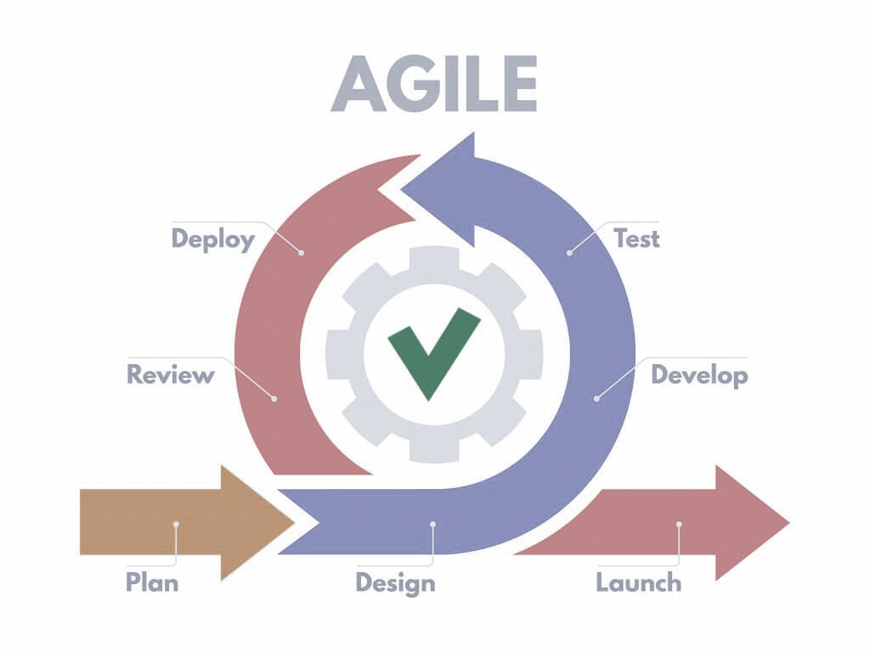

**Gambar 1.** Model Agile (Sumber: Setiawan 2021)

Pada tahap perencanaan atau analisis sistem adalah langkah pertama dalam memahami kebutuhan user perangkat lunak (Suhari et al., 2022). Sebelum memulai tahap perancangan, proses ini memastikan bahwa semua elemen teknis dan fungsionalitas, khususnya fitur-fitur yang diperlukan untuk aplikasi telah diidentifikasi dengan jelas. Selain itu, tahap analisis sistem memainkan peran penting dalam memastikan bahwa perancangan yang akan datang akan menghasilkan solusi yang sesuai dengan kebutuhan dan tujuan aplikasi yang hendak dikembangkan. Dalam aplikasi ResFilbuk ditetapkan sebagai aplikasi berbasis website dengan tujuan agar dapat diakses dengan mudah oleh user melalui perangkat keras apapun yang terhubung ke internet. Selain itu, kebutuhan user mengenai sistem yang akan dibangun, dikumpulkan melalui studi literatur dan diskusi dengan pemangku kepentingan untuk nantinya dirancang dan diimplementasikan. Kebutuhan user yang perlu direalisasikan melalui ResFilbuk ditunjukkan pada tabel 1.

Tabel 1. Kebutuhan User ResFilbuk

|  |  |
| --- | --- |
| No. | Kebutuhan User |
| 1 | Perlunya aplikasi yang menyediakan resensi film yang terstruktur |
| 2 | Perlunya aplikasi yang menyediakan resensi buku yang terstruktur |
| 3 | Perlunya aplikasi yang terdapat fitur rekomendasi film atau buku |
| 4 | Perlunya aplikasi yang menyediakan informasi dan akses cepat menuju film atau buku yang ingin ditonton atau dibaca |
| 5 | Perlunya aplikasi yang terdapat fitur membuat resensi film atau buku bagi *user* |

Tahap berikutnya adalah perancangan desain yang mencakup perancangan arsitektur dan *database*. Pada tahap ini, berbagai alat dan metode digunakan untuk menggambarkan struktur dan hubungan data dalam aplikasi, seperti desain *database* danEntity-Relationship Diagram (ERD). *Database design* membantu dalam visualisasi sistem basis data secara keseluruhan, sementara ERD fokus pada hubungan antara entitas data dalam *database*. Selain itu, *use case diagram* juga digunakan melalui cara menggambarkan tipe interaksi antara user suatu program (sistem) dengan sistem (Ihramsyah et al., 2023). Adapun flowchart untuk menjelaskan alur aktivitas dari sisi *user* dan admin website ResFilbuk. Dengan *use case diagram* dan flowchart dapat dipastikan bahwa semua kebutuhan fungsional telah diakomodasi. Tahap perancangan ini juga menjadi titik balik untuk perulangan siklus pengembangan, di mana penambahan atau perubahan kebutuhan dapat segera diidentifikasi dan disesuaikan.

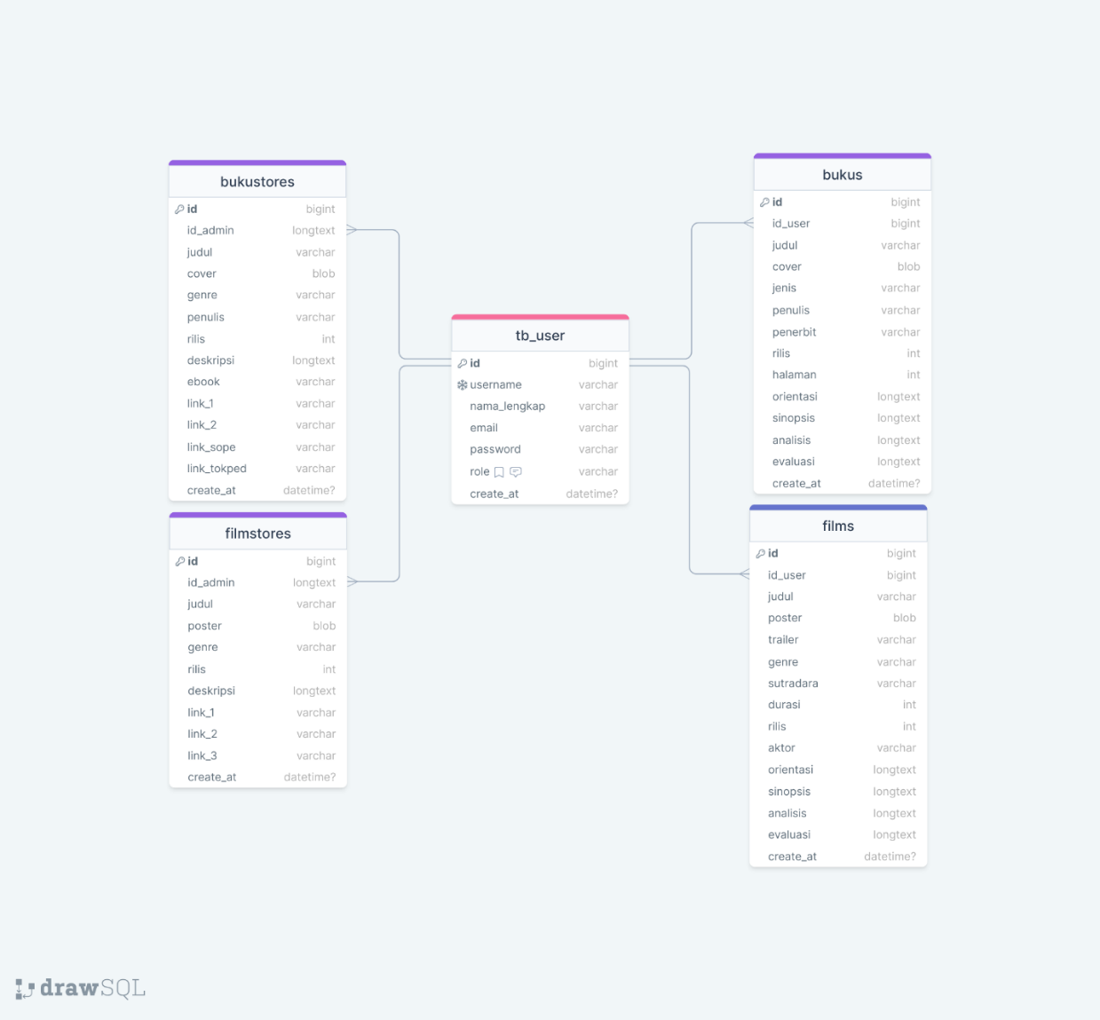

**Gambar 2.** Desain Database Aplikasi ResFilbuk

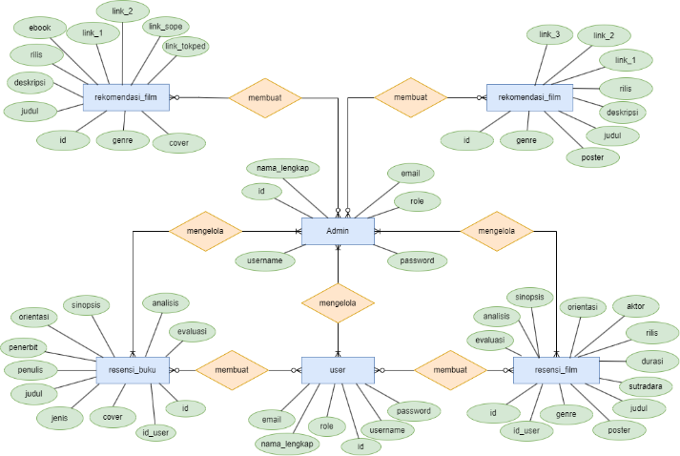

**Gambar 3.** ERD Aplikasi ResFilbuk

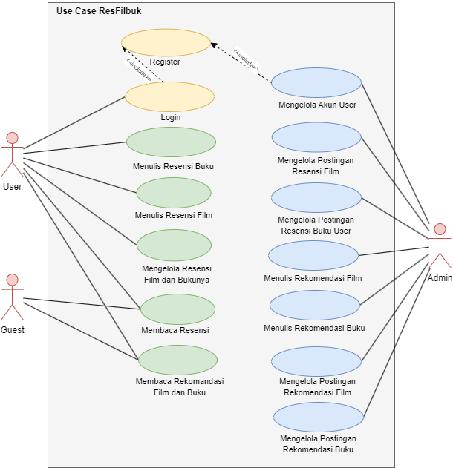

**Gambar 4.** Usecase Diagram Aplikasi ResFilbuk

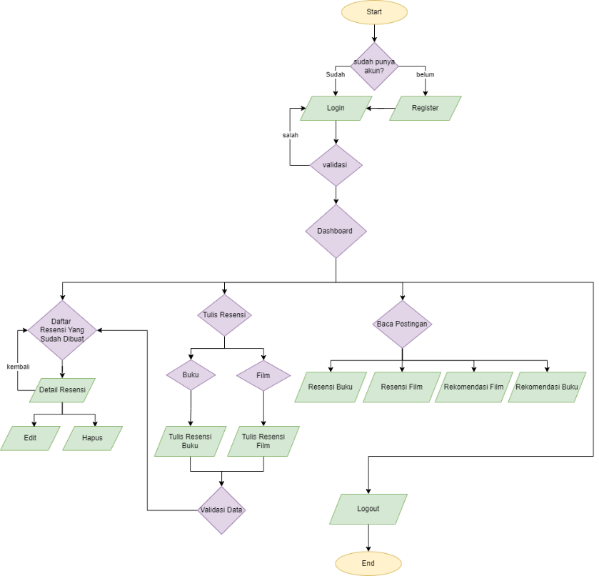

**Gambar 5.** Flowchart User Aplikasi ResFilbuk

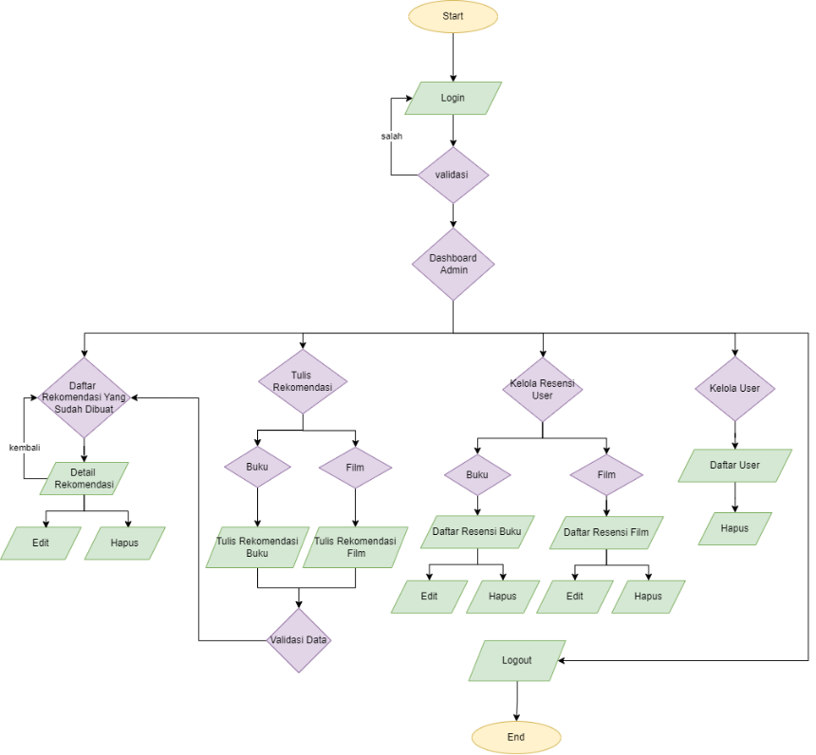

**Gambar 6.** Flowchart Admin Aplikasi ResFilbuk

Tahap perancangan tersebut telah mengalami tiga perulangan dengan rancangan akhirnya, yaitu desain database yang memiliki lima tabel. Empat tabel di antaranya, yakni bukus, bukustores, films, dan filmstores, terhubung dengan tabel user. Selain itu, ERD ResFilbuk menunjukkan hubungan *many-to-many* untuk setiap entitasnya sehingga setiap pasangan entitas dalam ERD memiliki hubungan di mana satu entitas bisa berhubungan dengan banyak entitas lainnya dan sebaliknya. Untuk *use case diagram* dibagi menjadi tiga aktor, yaitu admin, user, dan guests atau user yang tidak login yang masing-masing memiliki interaksi berbeda dengan sistem. Perbedaan ini mencerminkan berbagai tingkatan akses dan fungsionalitas yang tersedia bagi setiap jenis user. Selanjutnya, flowchart user dan flowchart admin ResFilbuk dijelaskan mulai dari proses login, fitur-fitur yang dapat dijalankan, hasil keputusan dari setiap langkah fitur yang diambil, hingga fitur logout. Perulangan dalam tahap perancangan ini memungkinkan desain untuk terus diperbaiki dan dioptimalkan sebelum masuk ke tahap pengembangan. Dengan demikian, sistem yang dibangun dapat memenuhi kebutuhan yang terus berkembang dan memberikan landasan yang kuat untuk pengembangan aplikasi ResFilbuk yang efektif dan efisien.

Tahap berikutnya, yaitu pengembangan aplikasi, di mana rancangan aplikasi diterapkan melalui pengkodean dan pengelolaan database. Dalam ResFilbuk, penerapannya menggunakan MYSQL sebagai sistem manajemen basis data dan framework Laravel untuk *back-end,* serta CSS (*Cascading Style Sheet)* untuk mempercantik tampilan website. MySQL digunakan untuk menyimpan data film, buku, dan resensi, serta data akun tiap user, sedangkan Laravel memudahkan proses pengkodean program dengan menyediakan kerangka kerja yang terstruktur dan efisien. Sementara itu, CSS berguna dalam memberikan tampilan yang menarik dan *user-friendly* pada website ResFilbuk agar memastikan pengalaman user yang optimal. Ketiga komponen ini membentuk struktur yang saling melengkapi dalam membangun program ResFilbuk. Perulangan juga terjadi pada tahap ini, di mana jika desain mengalami perubahan atau penyesuaian, tahap pengembangan harus mengikuti dan mengintegrasikan perubahan tersebut. Dengan demikian, pengembangan aplikasi berkerja sejalan dengan desain yang juga terus dikembangkan.

Pengujian adalah proses menemukan sistem yang sesuai dengan analisis, desain, dan pengembangan aplikasi. Sebelum aplikasi disebarkan ke pangguna, tahap ini sangat penting untuk menemukan dan memperbaiki kesalahan atau bug. Pengujian dilakukan sebanyak desain dan pengembangan mengalami perubahan untuk memastikan setiap modifikasi telah diterapkan dengan benar. Pengujian dilakukan oleh tim pengembang dan pemangku kepentingan untuk memeriksa sistem telah memenuhi semua persyaratan yang ditentukan dalam spesifikasi desain dan fungsionalitas yang dikodekan berjalan sesuai harapan atau tidak. Pada tahap pengujian, tim juga akan memastikan tidak ada bug yang tersisa. Jika telah memenuhi syarat, maka aplikasi ResFilbuk siap untuk disebarkan.

*Deployment* adalah proses penyebaran atau distribusi aplikasi oleh pengembang atau programmer. Pada titik ini, perangkat lunak diberikan kepada user untuk digunakan sesuai dengan rancangan sistem dan analisisnya (Bm et al., 2022). Aplikasi ResFilbuk didistribusikan kepada beberapa user untuk dicoba dan dijalankan, serta diberikan ulasan mengenai aplikasi yang telah melawati tahap uji tersebut. Jika user memberikan ulasan tentang perbaikan atau penambahan fitur, maka tahapan pengembangan dikembalikan kembali ke tahap desain untuk dirancang kembali sesuai kebutuhan user. Umpan balik atau *review* ini sangat berharga karena untuk mengidentifikasi dan memperbaiki kekurangan atau menambahkan fitur sesuai dengan yang diinginkan user, serta memastikan bahwa Aplikasi ResFilbuk terus berkembang dan memenuhi kebutuhan user sebelum diluncurkan secara lebih luas.

Berikutnya adalah revisi atau perulangan yang melibatkan kembali ke tahap desain berdasarkan umpan balik yang diterima dari penggun. Pada tahap ini, pengembang mengevaluasi ulasan dan saran yang diberikan oleh pengguna untuk perbaikan atau penambahan fitur. Kembali di tahap desain, dilakukan pembaharuan rancangan untuk mengakomodasi perubahan yang diusulkan. Desain yang diperbarui ini diteruskan ke tahap pengembangan, pengujian, penyebaran, hingga diulas kembali oleh pengguna. Siklus ini berulang sebanyak tiga kali, dengan setiap iterasi meningkatkan ResFilbuk dalam memenuhi kebutuhan pengguna. Siklus berhenti setelah perulangan ketiga karena perubahan terakhir telah menunjukkan bahwa aplikasi siap untuk diluncurkan. Pada tahap review yang terakhir, ulasan pengguna yang ketiga kali dilakukan dengan instrumen *usability testing*. *Usability testing* merupakan pengukuran tentang seberapa mudah sistem saat digunakan dan kendala yang ditemukan saat penggunaannya untuk dapat dievaluasi dan menghasilkan data yang relevan terkait pengujian yang dilaksanakan (Dyayu et al., 2023). Dengan hasil positif dari usability testing, Aplikasi ResFilbuk dinyatakan siap untuk diluncurkan secara penuh.

# Hasil dan Pembahasan

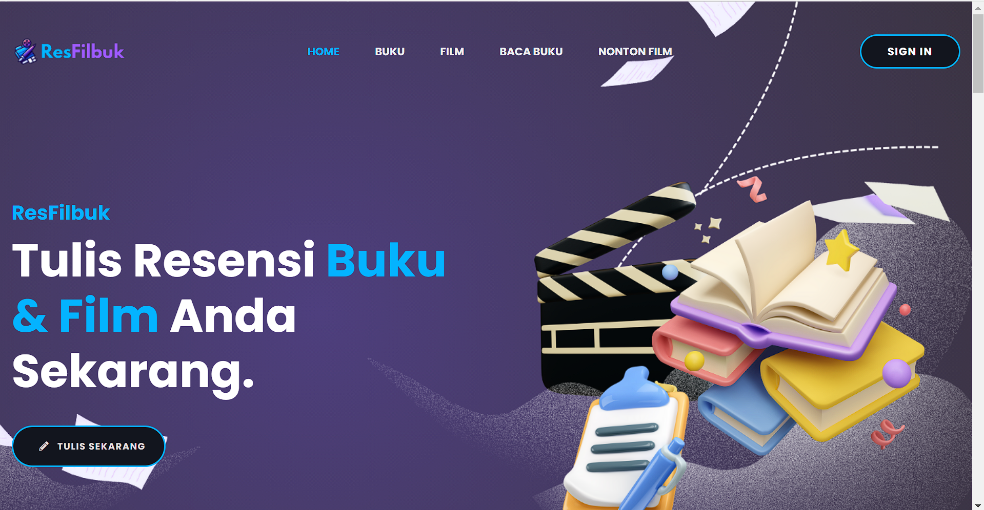

**Gambar 7.** Tampilan Halaman Home

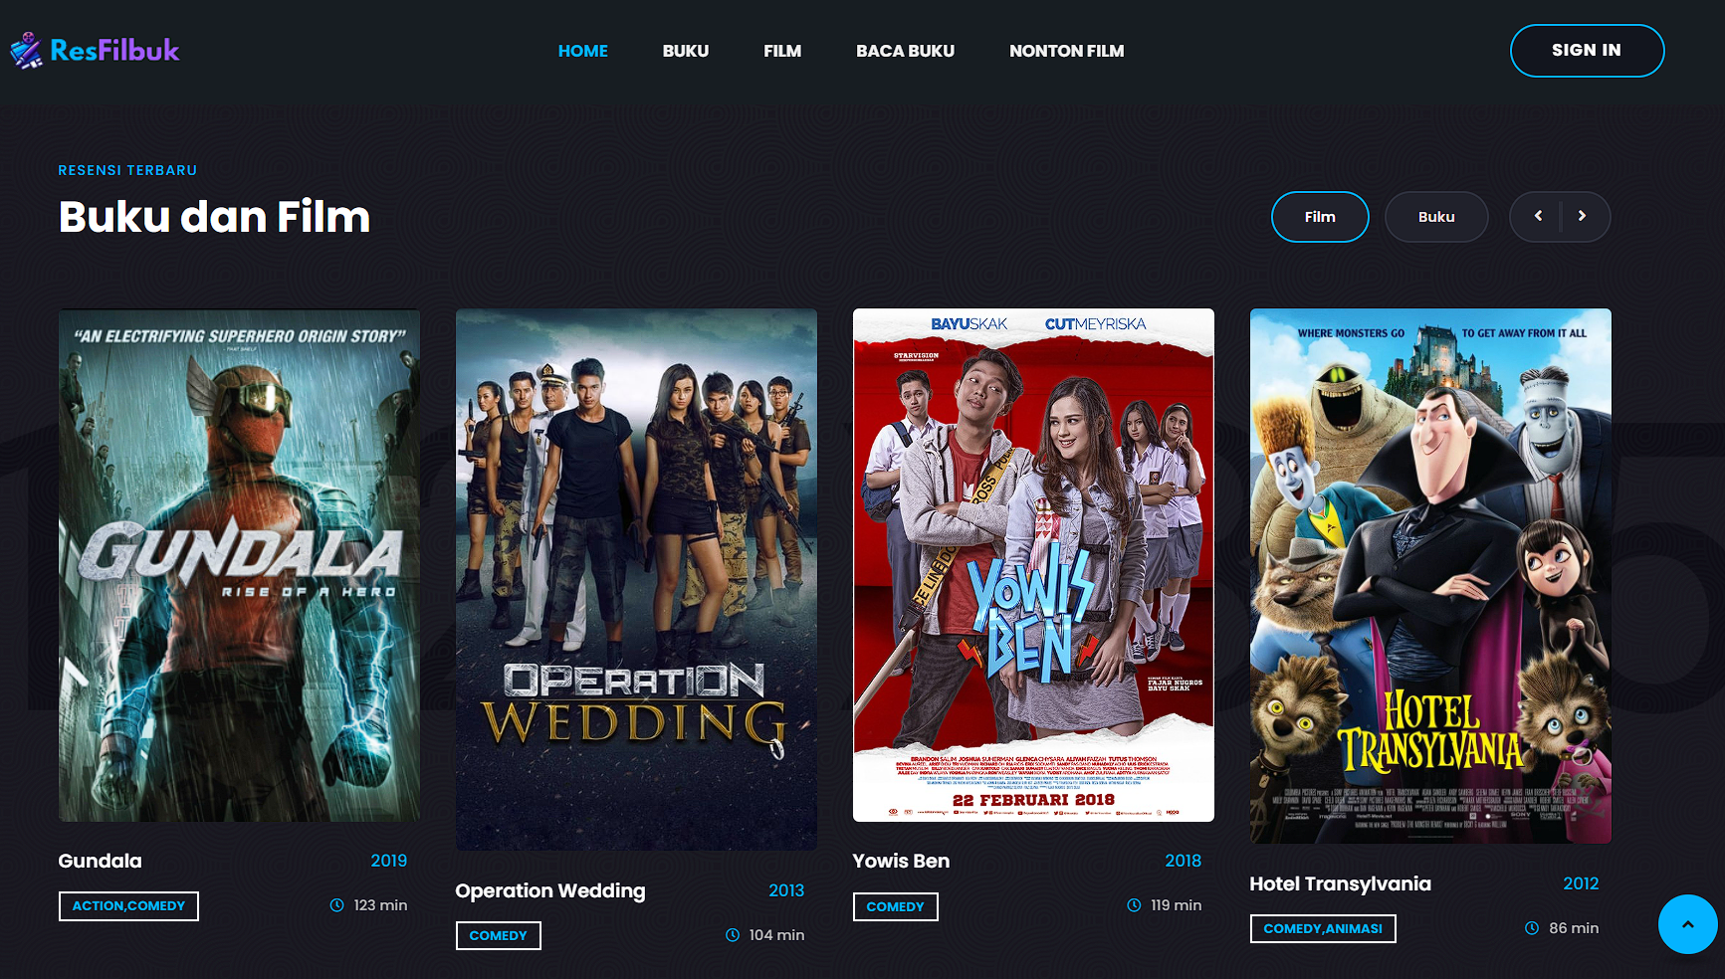

**Gambar 8.** Tampilan Buku dan Film Terbaru Aplikasi ResFilbuk

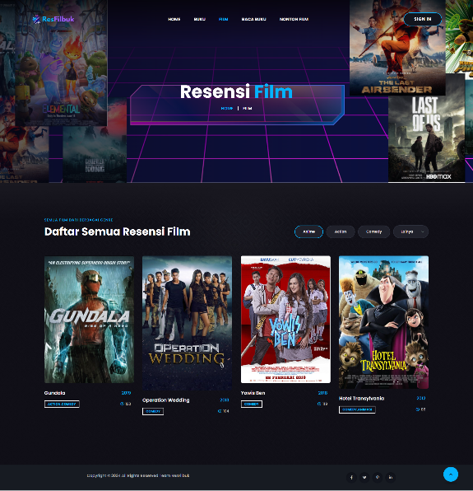 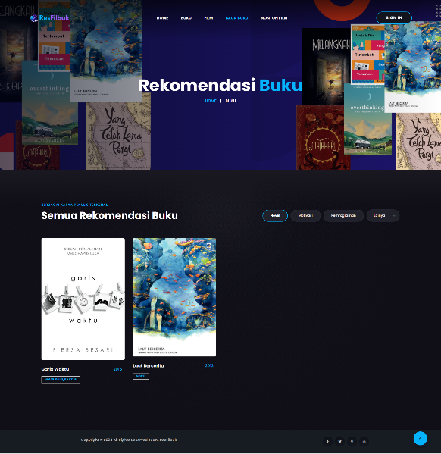

**Gambar 9.** Tampilan Daftar Resensi Film dan Rekomendasi Buku Aplikasi ResFilbuk

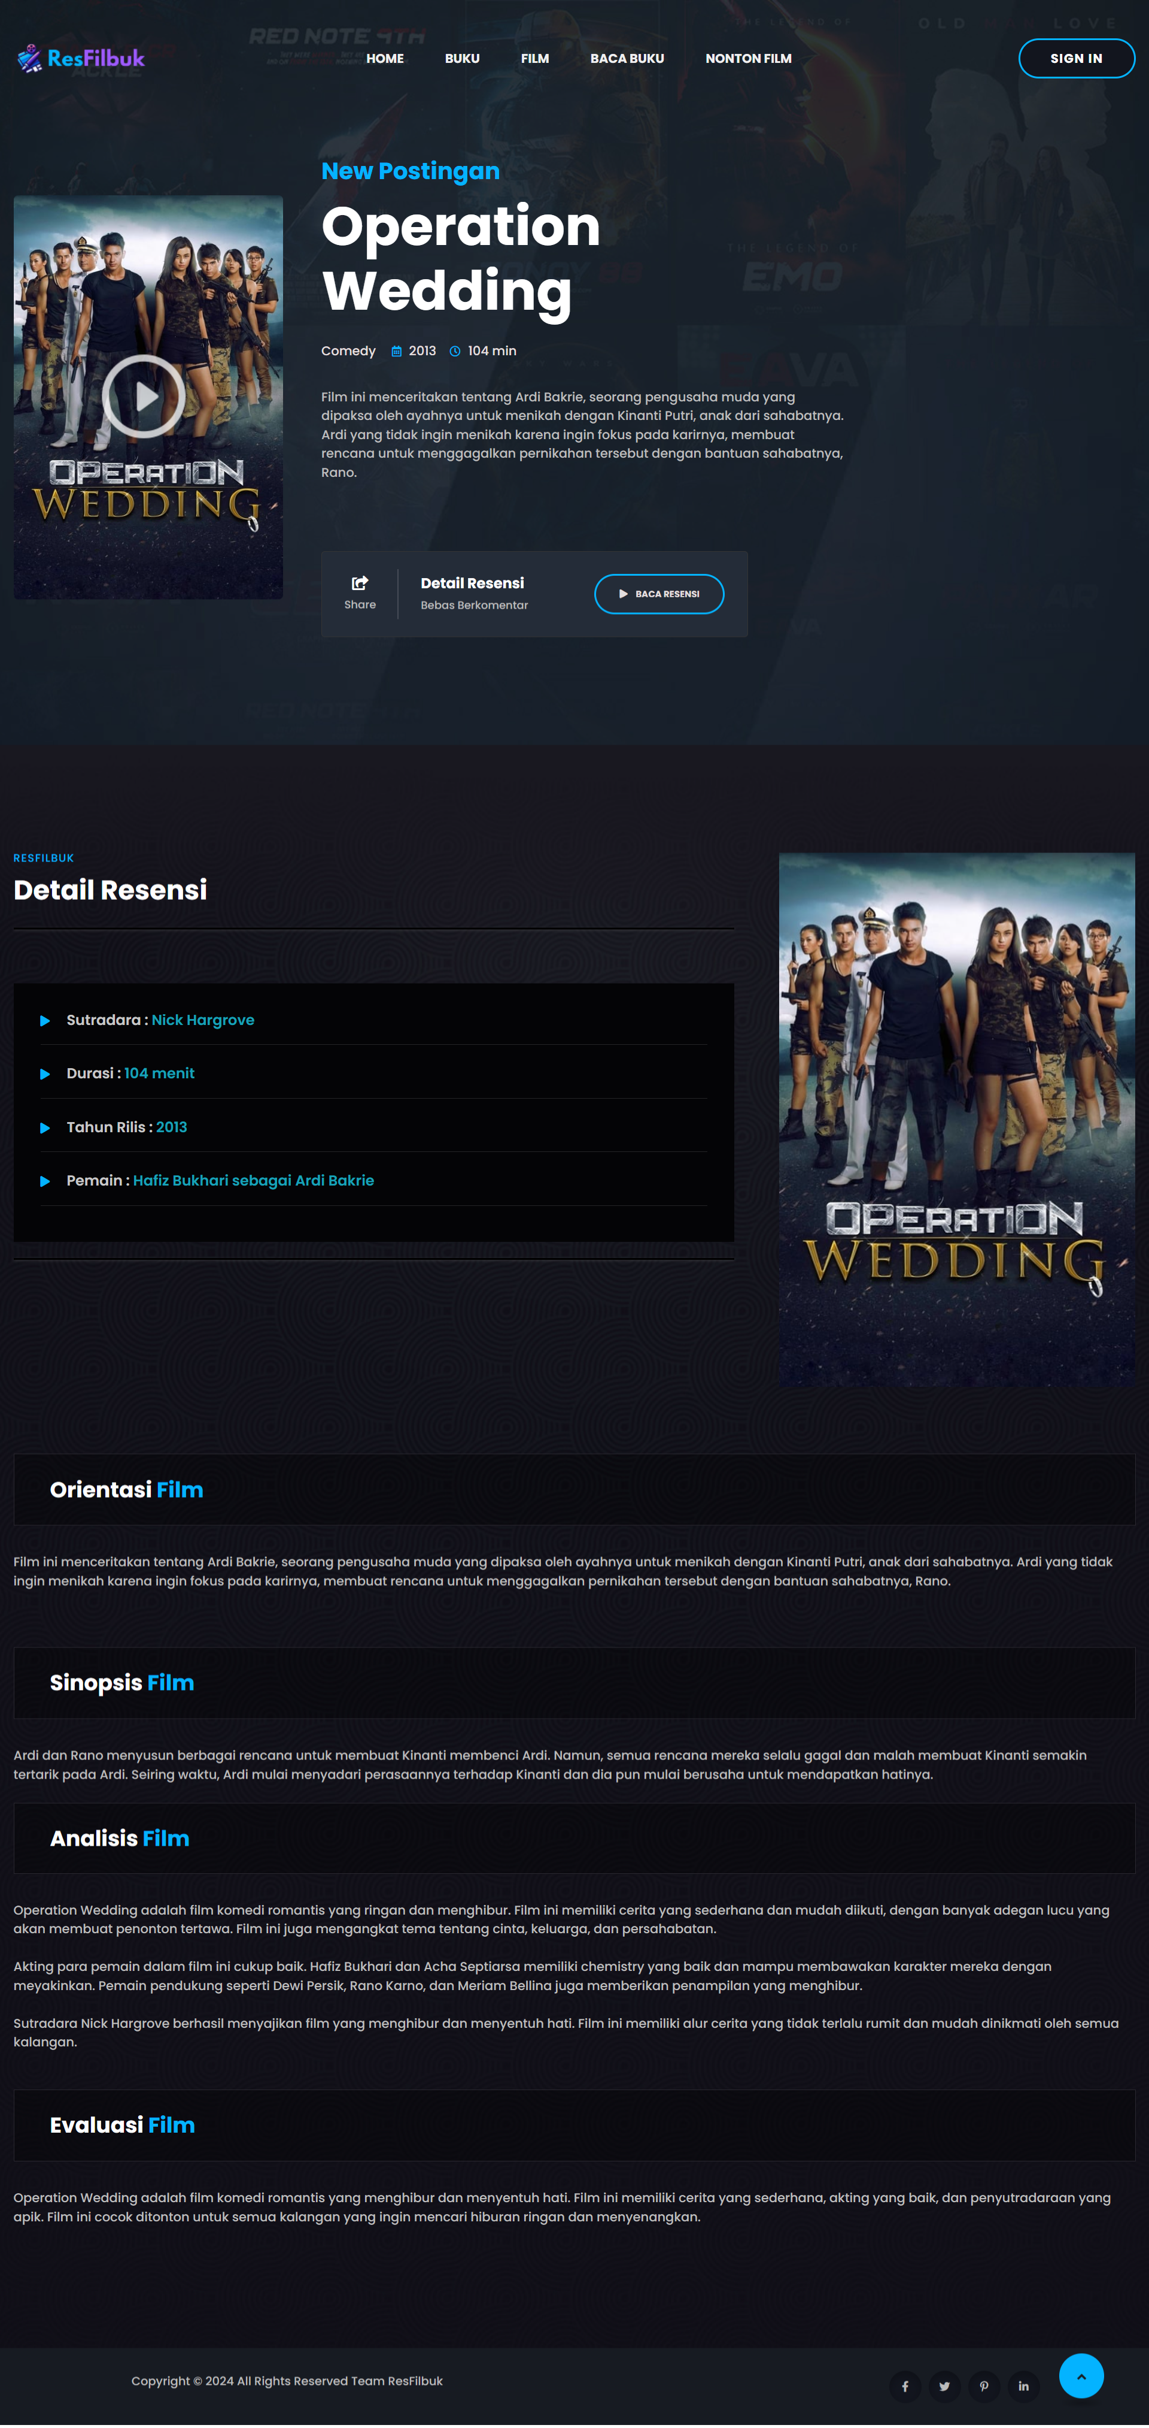 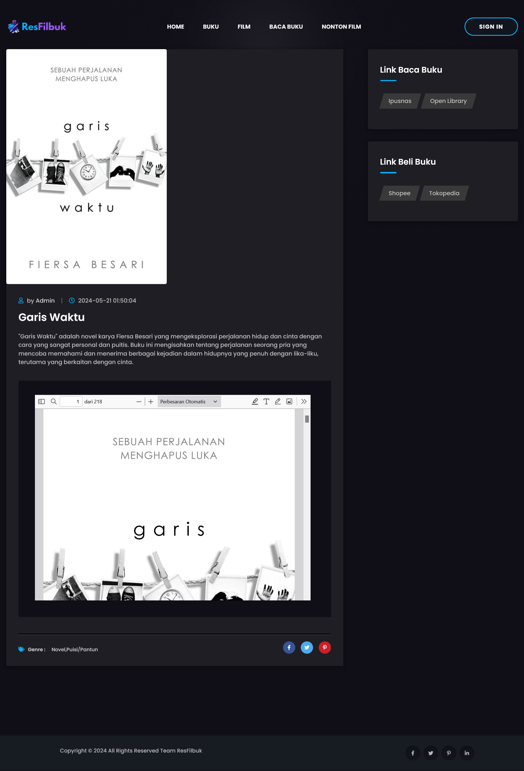

**Gambar 10.** Tampilan Detail Resensi Film dan Rekomendasi Buku Aplikasi ResFilbuk

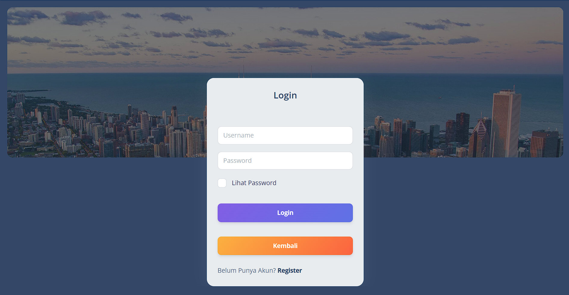

**Gambar 10.** Tampilan Login Aplikasi ResFilbuk

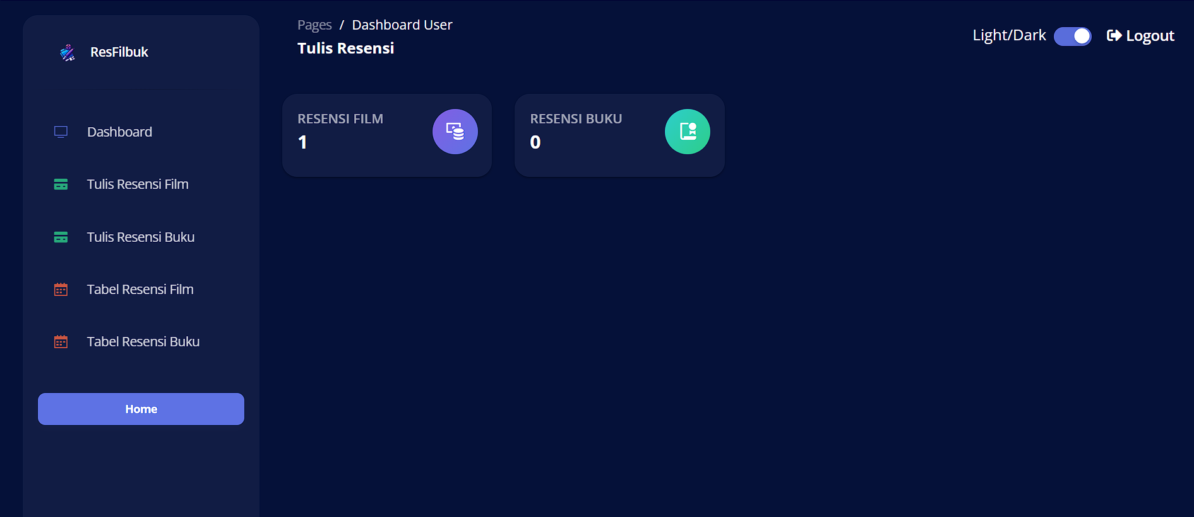

**Gambar 11.** Tampilan Dashboard User Aplikasi ResFilbuk

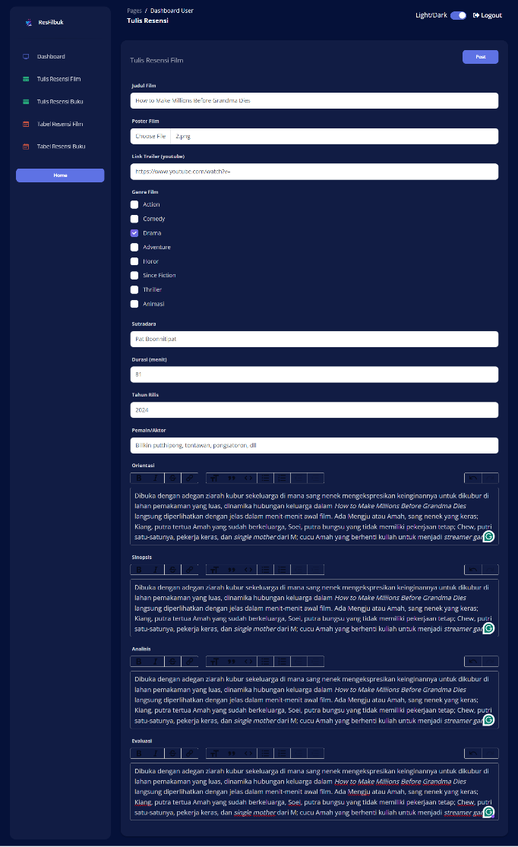

**Gambar 12.** Tampilan Tulis Resensi Film Aplikasi ResFilbuk

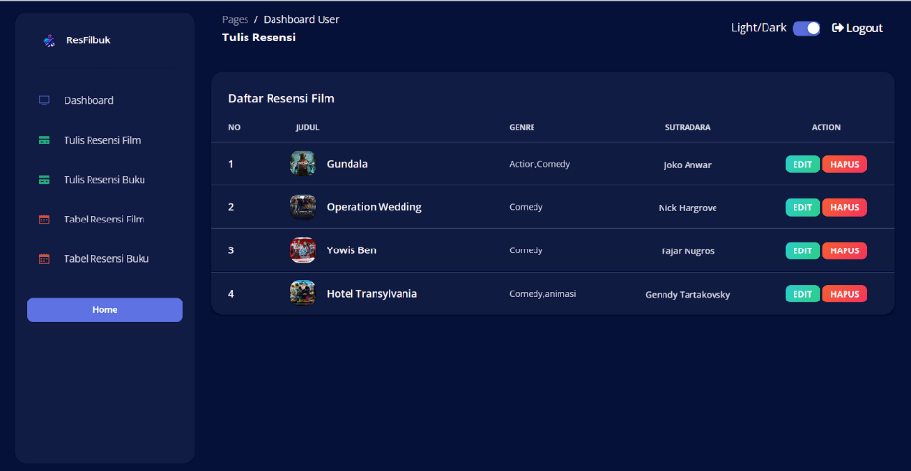

**Gambar 13.** Tampilan Daftar Resensi Film Aplikasi ResFilbuk

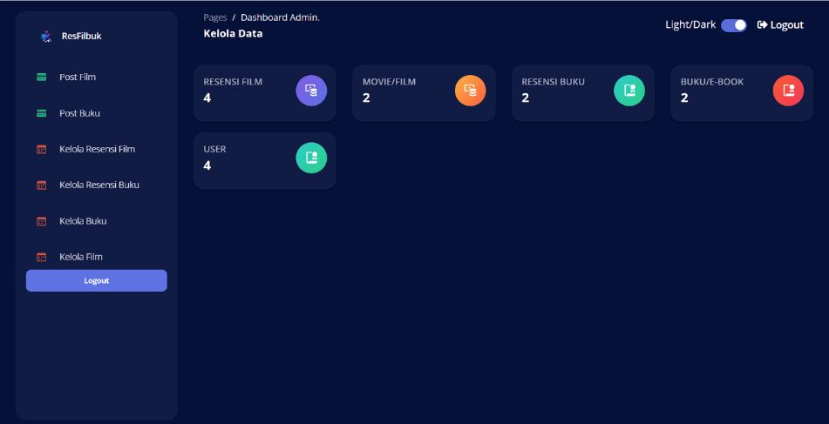

**Gambar 14.** Tampilan Dashboard Admin Aplikasi ResFilbuk

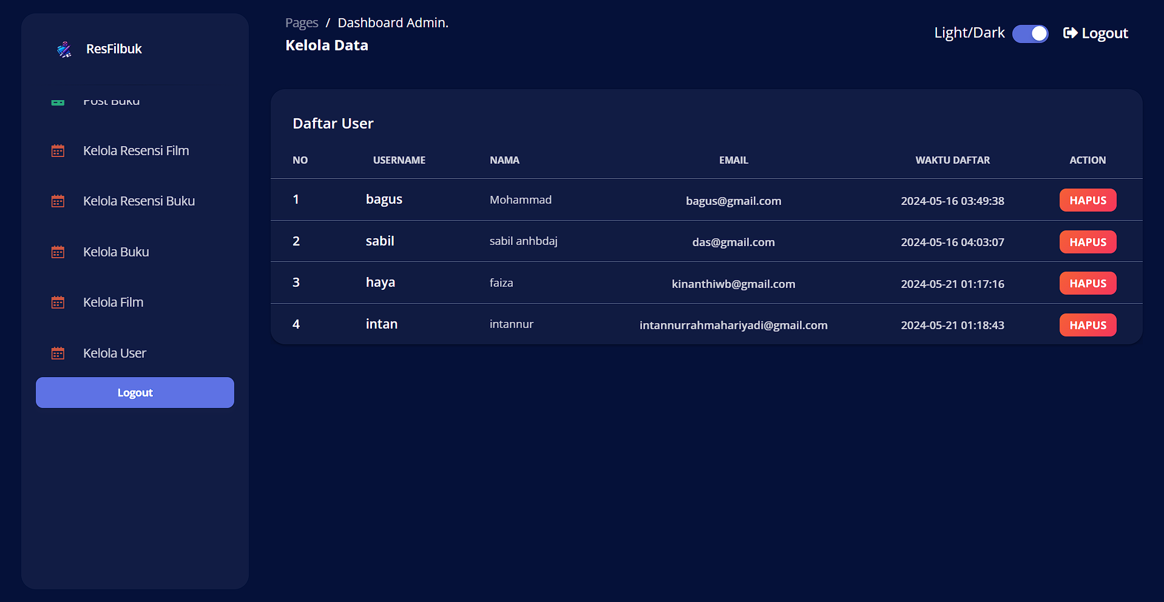

**Gambar 15.** Tampilan Kelola *User* oleh Admin Aplikasi ResFilbuk

Website ini memiliki beberapa elemen menarik yang mendukung pengalaman user dalam menemukan dan meninjau buku. Di bagian atas, terdapat menu navigasi yang terdiri dari opsi "Home," "New," dan "Sign In," yang memungkinkan user untuk dengan mudah berpindah ke halaman yang diinginkan. Terdapat juga kotak pencarian yang memudahkan user untuk menemukan buku berdasarkan judul atau penulis. Bagian utama halaman menampilkan daftar buku dengan sampul, judul, dan peringkat, di mana user dapat memilih untuk membaca ulasan lebih lanjut tentang setiap buku. Selain itu, terdapat kontrol navigasi halaman di bagian bawah dengan tombol "Previous" dan "Next," yang memungkinkan user untuk melihat lebih banyak konten tanpa kesulitan. Secara keseluruhan, website ini tampaknya merupakan platform ulasan buku yang dirancang untuk membantu user menemukan buku-buku baru berdasarkan ulasan dan peringkat dari komunitas. Desainnya yang sederhana dan intuitif membuatnya mudah digunakan oleh berbagai kalangan user.

Tabel 2. Daftar fitur ResFilbuk untuk user

|  |  |  |
| --- | --- | --- |
| No. | Fitur ResFilbuk | Deskripsi |
| 1 | Beranda MalangCourse | Tampilan utama aplikasi ResFilbuk berisi daftar postingan resensi film dan buku terbaru yang diupload oleh user dan berisi informasi tentang aplikasi ResFilbuk |
| 2 | Register | Jika belum memiliki akun, user diminta untuk membuat akun dengan memasukkan nama, *username*, email, dan *password*. |
| 3 | Login | Jika sudah memiliki akun, user dapat login dengan memasukkan username dan *password*-nya. |
| 4 | Daftar resensi | Berisi daftar semua resensi film dan buku dari berbagai genre atau jenis yang sudah di buat oleh user. |
| 5 | Detail resensi | Berisi detail resensi film atau buku yang sudah ditulis oleh user meliputi informasi film atau buku seperti, judul, rilis, orientasi, sinopsis, dan lain sebagainya. |
| 6 | Buat Resensi | Setiap user yang sudah melakukan register dapat masuk pada menu dashboard dan dapat menulis resensi film atau buku. |
| 7 | Kelola Resensi | Berisi daftar resensi yang sudah dibuat oleh user tersebut . User dapat mengelola resensi film dan buku yang sudah dibuat dan memiliki dua pilihan, yaitu edit atau hapus. |
|  |  |  |

Setelah siklus pengembangan Aplikasi ResFilbuk berakhir, dilakukan evaluasi atau pengujian dengan usability testing menggunakan SUS (*system usability scale*) sebagai alat instrumen. SUS merupakan alat pengujian yang dikembangkan oleh John Brooke dengan menerapkan sepuluh pertanyaan yang memberikan pandangan global secara subjektif mengenai ketergunaan dengan 10 buah pertanyaan dan 5 skala penilaian yaitu “Sangat Tidak Setuju”, “Tidak Setuju”, “Ragu-ragu”, “Setuju”, dan “Sangat Setuju” (Dyayu et al., 2023). Proses penilaian pengalaman user terhadap sistem ini dilakukan menggunakan kuesioner secara *online* melalui *Google Form*. Pengujian dilakukan dengan user diminta mencoba Aplikasi ResFilbuk dan menjawab kuesioner SUS sebagai instrumen penelitian ini. Adapun 10 pernyataan SUS aplikasi ResFilbuk dibuat seperti pada gambar 16 dan user dapat memilih dari skala 1 sampai 5 mengenai kesetujuannya terhadap pernyataan.

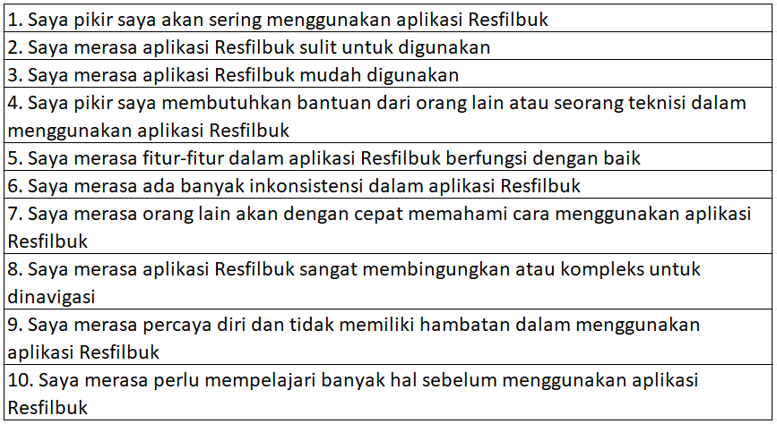

**Gambar 16.** Pertanyaan untuk pengujuan Usability Testing

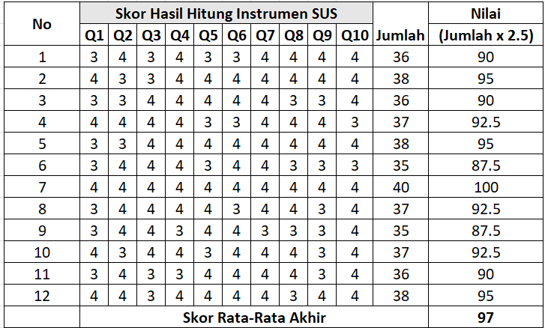

**Gambar 17.** Tabel hasil pengujian Usability Scale aplikasi ResFilbuk

Dari kuesioner yang dilakukan, terdapat 10 responden yang menjadi subjek penelitian. Perhitungan skor System Usability Scale (SUS) dilakukan dengan mengurangi 1 poin dari pernyataan ganjil (x-1) dan mengurangi poin dari pernyataan genap terhadap 5 (5-x), sehingga membentuk skala rentang nilai dari 0 hingga 4 di mana nilai empat dianggap sebagai poin yang terbaik. Setiap respon dari pengguna kemudian dijumlahkan dan dihitung skor akhirnya. Perhitungan ini memungkinkan untuk mengukur tingkat kepuasan dan kenyamanan pengguna terhadap aplikasi ResFilbuk dengan cara yang sistematis dan terukur.

Tabel 3. Pedoman Umum Interpretasi Skor SUS

|  |  |  |
| --- | --- | --- |
| Skor SUS | *Grade* | *Adjactive Ratin*g |
| >80.3 | A | *Excellent* |
| 68 - 80.3 | B | *Good* |
| 68 | C | *Okay* |
| 51 - 68 | D | *Poor* |
| < 51 | E | *Awful* |

Berdasarkan hasil kuesioner SUS, aplikasi ResFilbuk memperoleh rata-rata skor SUS yang mencapai 97, menempatkannya dalam kategori grade A atau *excellent* sesuai dengan pedoman umum interpretasi skor SUS pada tabel 3. Skor yang tinggi ini menunjukkan bahwa aplikasi ResFilbuk telah berhasil memberikan pengalaman pengguna yang sangat baik dan memuaskan. Dengan demikian, metode agile terbukti efektif dalam pembuatan aplikasi resensi film dan buku berbasis web yang dapat menyesuaikan dengan perubahan kebutuhan pengguna. Desain modern dan responsif, serta fitur yang lengkap, membuat aplikasi ini sesuai dengan harapan dan memenuhi kebutuhan penggunanya sehingga Aplikasi ResFilbuk tidak hanya menjadi aplikasi yang andal dan fungsional untuk resensi film dan buku, tetapi juga memberikan pengalaman pengguna yang terbaik.

# Kesimpulan

Aplikasi ResFilbuk berhasil dikembangkan dengan pendekatan *agile development*. Pada aplikasi ini terdapat empat menu utama yaitu, resensi buku, resensi film, rekomendasi buku, dan rekomendasi film dimana pada fitur rekomendasi terdapat link-link untuk membeli atau membaca buku dan menonton film pada aplikasi streaming film sehingga dapat menghasilkan platform yang informatif dan *user-friendly* untuk ulasan film dan buku. Pada hasil pengujian menggunakan *usability testing* dengan instrumen SUS (*Usability Scale System*), Aplikasi ResFilbuk mendapatkan skor SUS rata-rata sebesar 97 yang artinya terkategori *'Excellent'*. Hasil ini menunjukkan penerimaan yang positif dari pengguna. Dengan demikian, keberhasilan ResFilbuk dalam memberikan pengalaman pengguna yang baik dan mendapat respons positif menunjukkan bahwa pendekatan *agile development* yang diterapkan efektif. Untuk pengembangan berikutnya, penting untuk mempertahankan fokus pada pengalaman pengguna yang intuitif dan mempertimbangkan fitur tambahan lainnya. Selain itu, penggalian lebih dalam lagi pada umpan balik pengguna dan melakukan pembaruan berkelanjutan dapat membantu untuk memastikan bahwa ResFilbuk tetap relevan dan memenuhi kebutuhan pengguna yang terus berkembang

# Daftar Rujukan

Aparicio, M., Oliveira, T., Bacao, F., Painho, M., 2019. Gamification: A key determinant of massive open online course (MOOC) success. Information & Management, 56, 39–54. https://doi.org/10.1016/j.im.2018.06.003

Baptista, G., Oliveira, T., 2019. Gamification and serious games: A literature meta-analysis and integrative model. Computers in Human Behavior, 92, 306–315. <https://doi.org/10.1016/j.chb.2018.11.030>

Beck, K., et al., 2001. Manifesto for Agile Software Development. Agile Alliance. Retrieved from https://agilemanifesto.org/

Bm, B., et al., 2022. Agile Development: Enhancing Software Quality Through Iterative Progress. Software Engineering Journal, 28(4), 45-67.

Budisetyo, M., et al., 2017. The Challenge of Film Selection in a Rapidly Expanding Market. Journal of Film Studies, 34(2), 123-137.

Conboy, K., 2009. Agility from first principles: Reconstructing the concept of agility in information systems development. Information Systems Research, 20(3), 329-354. https://doi.org/10.1287/isre.1090.0236

Dyayu, A. L., Beny, Yani, H., 2023. Evaluasi Usability Aplikasi PeduliLindungi Menggunakan Metode Usability Testing dan System Usability Scale (SUS). Jurnal Manajemen Teknologi dan Sistem Informasi (JMS), 3(1), 395-404.

Fowler, M., Highsmith, J., 2001. The Agile Manifesto. Software Development Magazine.

Gifari, O.I., Adha, M., Hendrawan, I.R. and Durrand, F.F.S., 2022. Analisis Sentimen Review Film Menggunakan TF-IDF dan Support Vector Machine. Journal of Information Technology, 2(1), 36-40.

Ihramsyah, Yasin, V., Johan, 2023. Perancangan Aplikasi Sistem Informasi Penjualan Makanan Cepat Saji BerbasisWeb Studi Kasus Kedai Cheese.Box. Jurnal Widya, 4(1), 117-139.

Martín, M., Rodríguez, P., Pérez, D., & Ruiz, M., 2015. Agile vs waterfall: Challenges of adopting agile methodologies in a traditional development environment. International Journal of Advanced Computer Science and Applications, 6(2), 8-15. https://doi.org/10.14569/IJACSA.2015.060203

Meinita, H., 2022. Kondisi Darurat Buku di Indonesia, (online), https://www.perpusnas.go.id/en/berita/kondisi-darurat-buku-di-indonesia, diakses pada 17 Mei 2024

Sitepu, B., 2013. The Evolution of Synopsis Writing in Literary and Non-fiction Works. Journal of Literary Studies, 21(3), 88-102.

Shidqi, M., Ricky, M. A., 2021. Pengembangan Aplikasi dan Website Manajemen Proyek PT Santai Berkualitas Syberindo Menggunakan Metode Agile. Prosiding Seminastika, 3(1), 8-15.

Suhari, S., Faqih, A., Basysyar, F. M., 2022. Sistem Informasi Kepegawaian Mengunakan Metode Agile Development di CV. Angkasa Raya. Jurnal Teknologi Dan Informasi, 12(1), 30–45. https://doi.org/10.34010/jati.v12i1.6622